UPUSTVO ZA KORIŠĆENJE GOOGLE CLASSROOM-A (Učenici)
Google Classroom je besplatna web usluga, koju je razvio Google za škole, a koja ima za cilj da pojednostavi kreiranje, distribuciju i ocenjivanje zadataka na bezpapirni način. Primarna svrha
Google učionice je da pojednostavi proces učenja, deljenja datoteka između nastavnika i učenika.

Korisničko ime i lozinka
Za profesore i učenike POŠ „Plavi krug“, Gimnazije“Crnjanski“, Cambridge programa mail adresa (korisničko ime) ima sledeći oblik: ime.prezime@oscrnjanski.edu.rs
(npr. misa.jovanovic@oscrnjanski.edu.rs), Privremena lozinka za prvo logovanje je:
imeprezime (npr. misajovanovic)

Kako se logovati na e-mail nalog
Otvorimo pretraživač (Google Chrome, Mozilla Firefox, Edge...),
Unesemo u Address: www.google.com
Otvara se sledeća stranica:
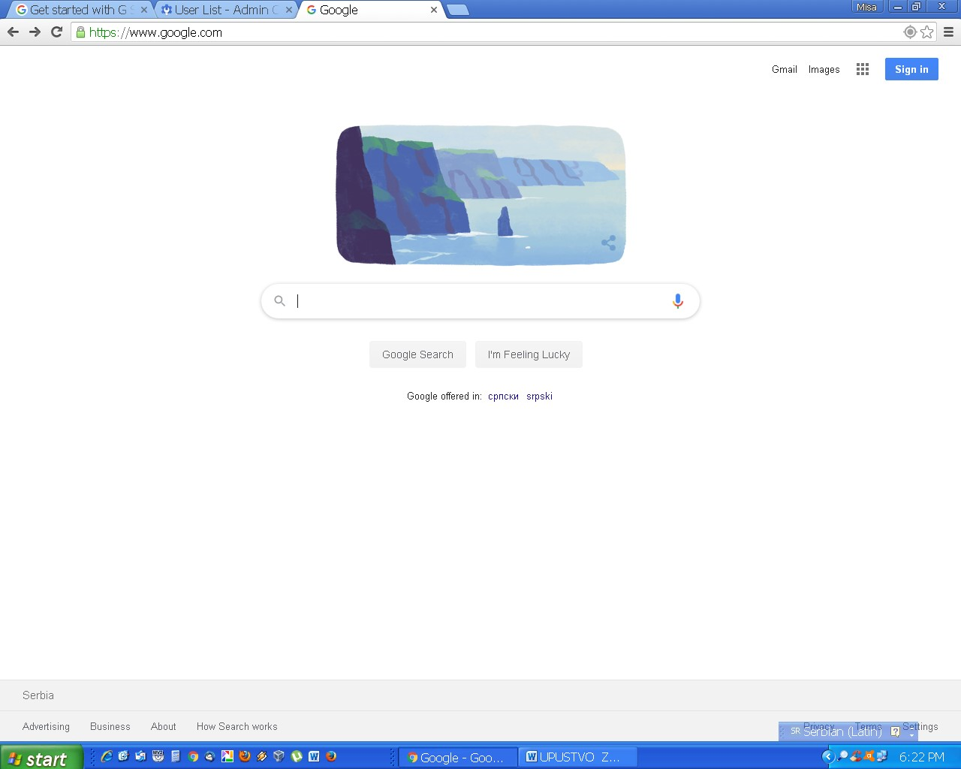

Kliknemo na Gmail,

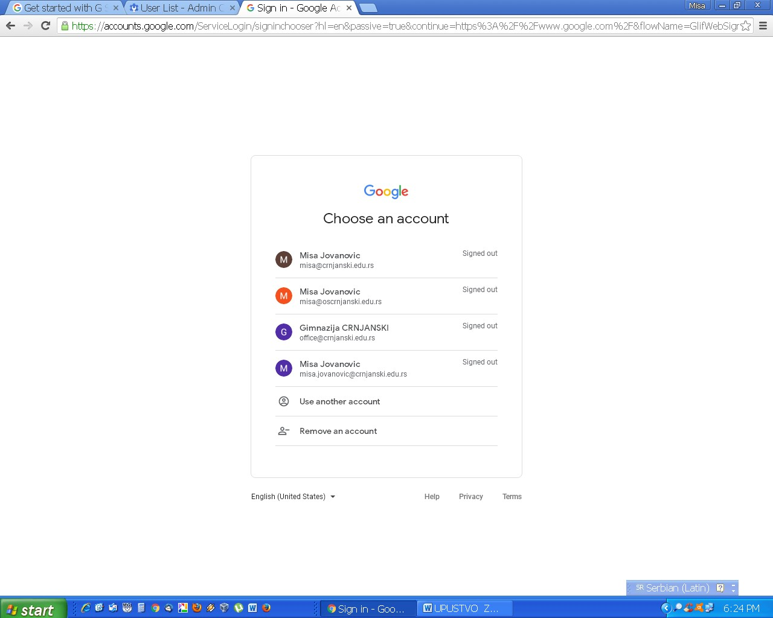

Odaberemo opciju: Use another account
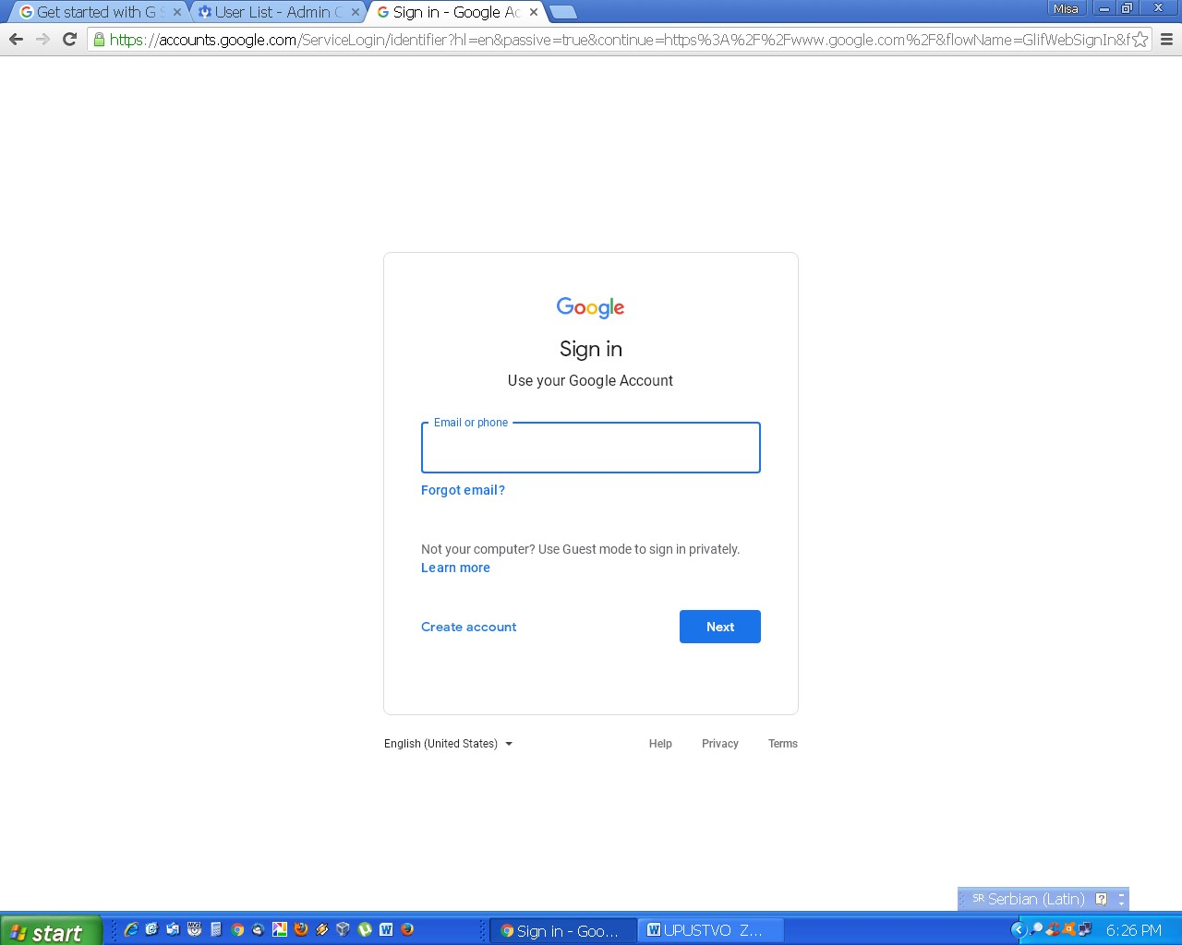

U polje: Email or phone unesemo naše korisničko ime pa kliknemo na Next
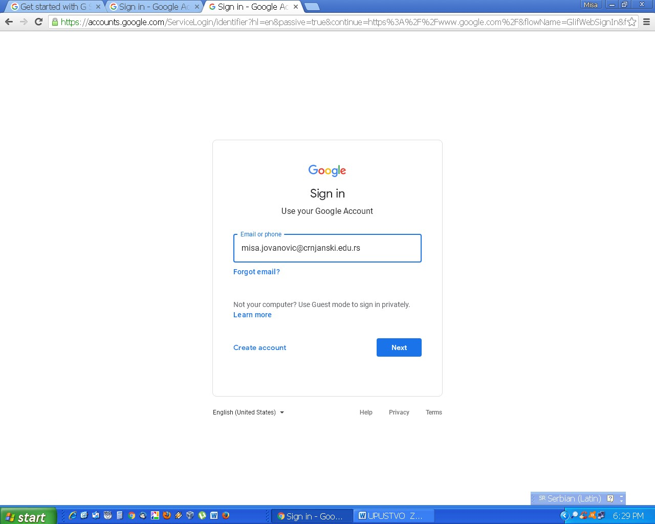

Potom u polje Enter your Password unesemo privremenu lozinku i klknemo na Next
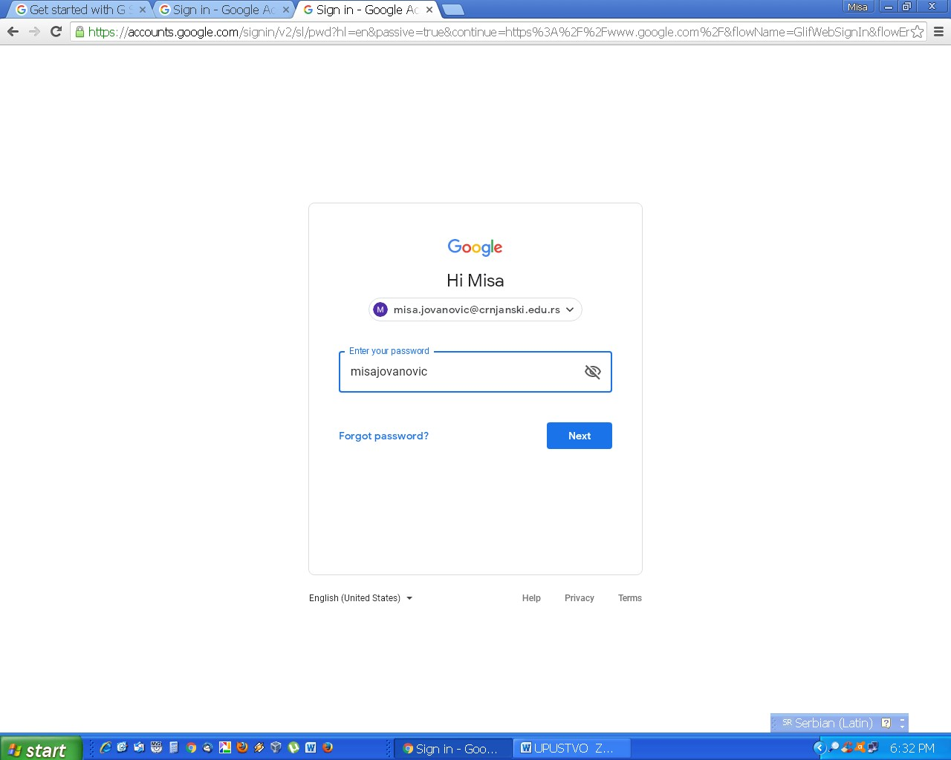

Otvara se stranica na kojoj unosite svoju novu lozinku (koja od tog trenutka postaje važeća). Unos iste lozinke obavljate dva puta. Nakon toga kliknete na Next.
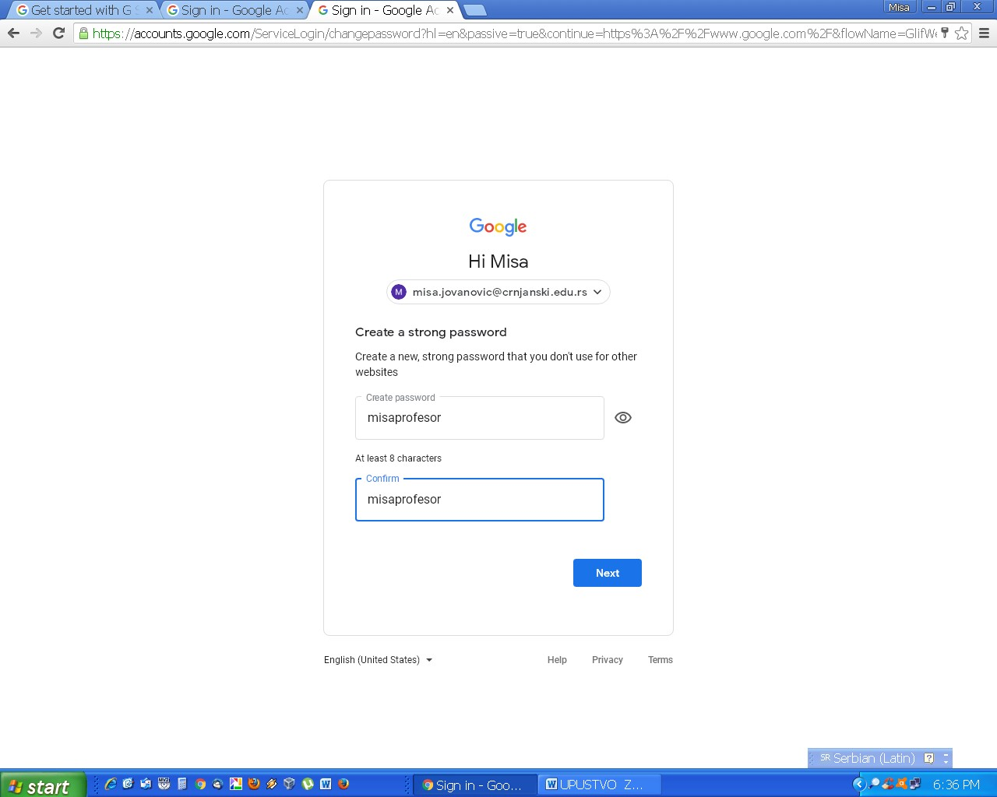

Nakon toga otvara se vaš boks sa e-mail-ovima.
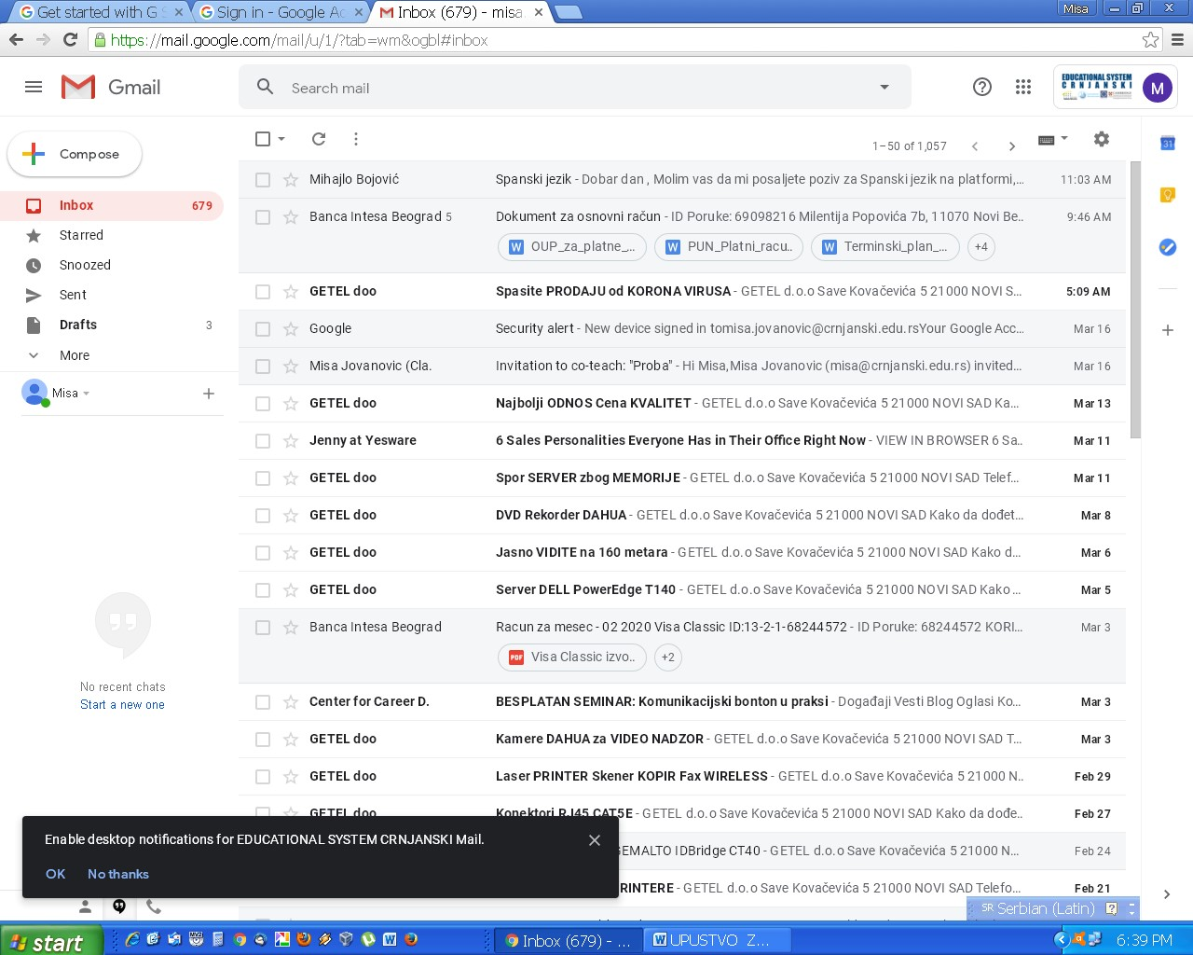

Kako pristupiti Google Classroom-u?
Kada smo ulogovani na svoj mail-nalog otvaramo Google Classroom klikom na dugme Google Apps. Po otvaranju menija sa aplikacijama biramo Classroom.
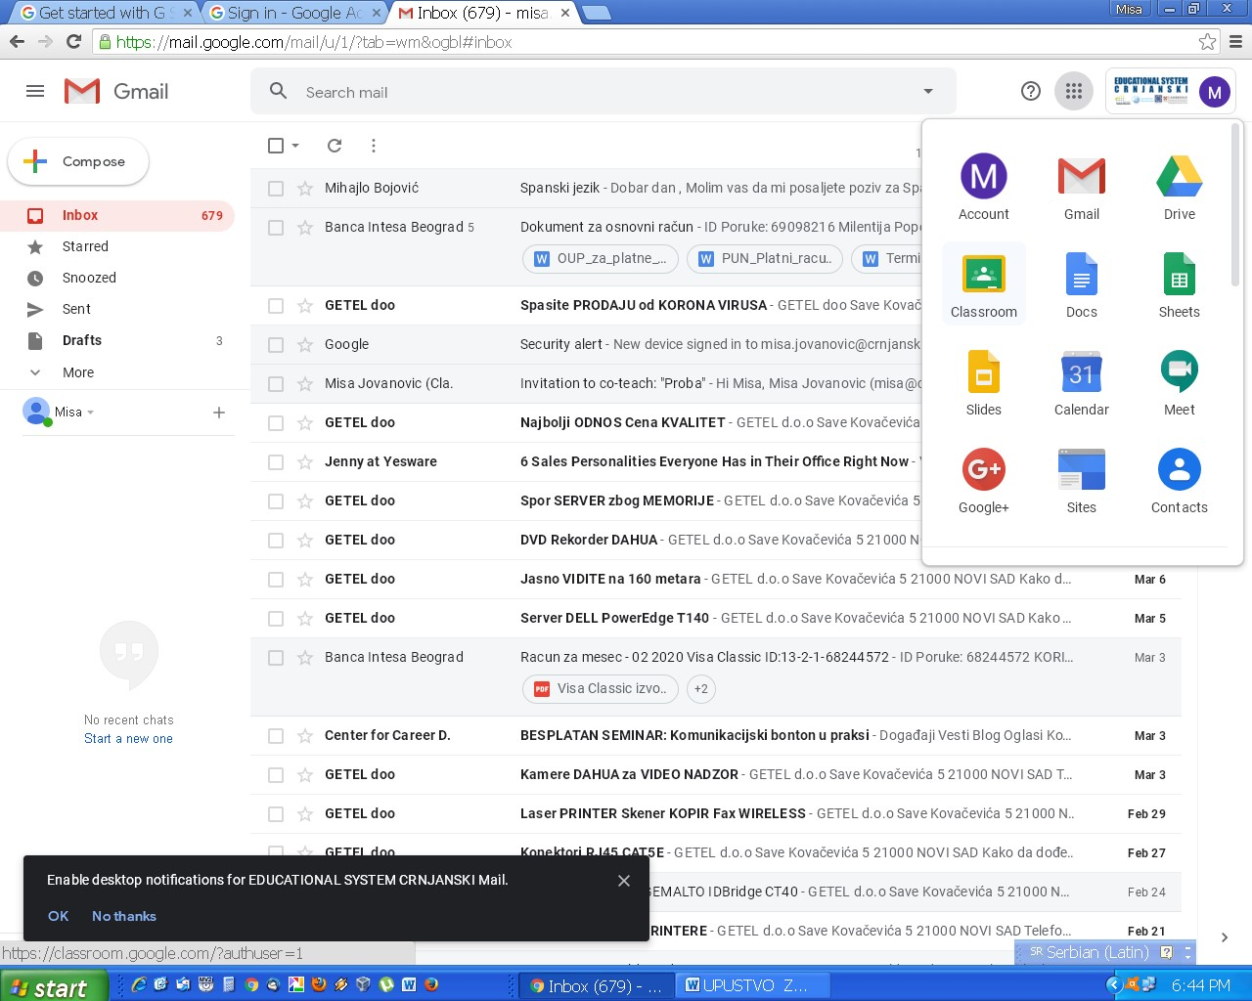

Nakon toga se pojavljuje se stranica sa sledećim sadržajem:
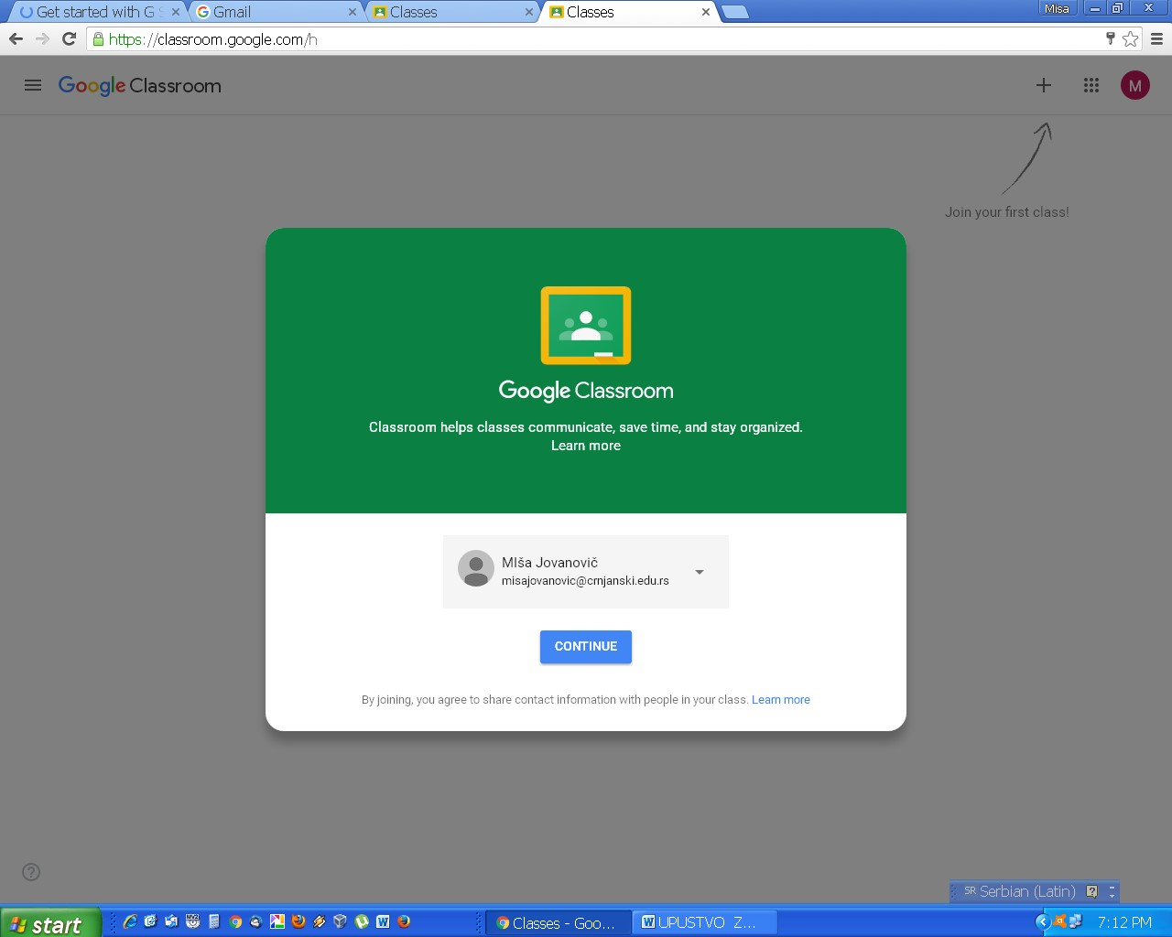
Klikom na Continue otvara se stranica na kojoj biramo našu ulogu. U ovom slučaju I'm a student Nakon određivanja uloge pojavljuje se stranica sa učionicama u kojima ste prijavljeni.
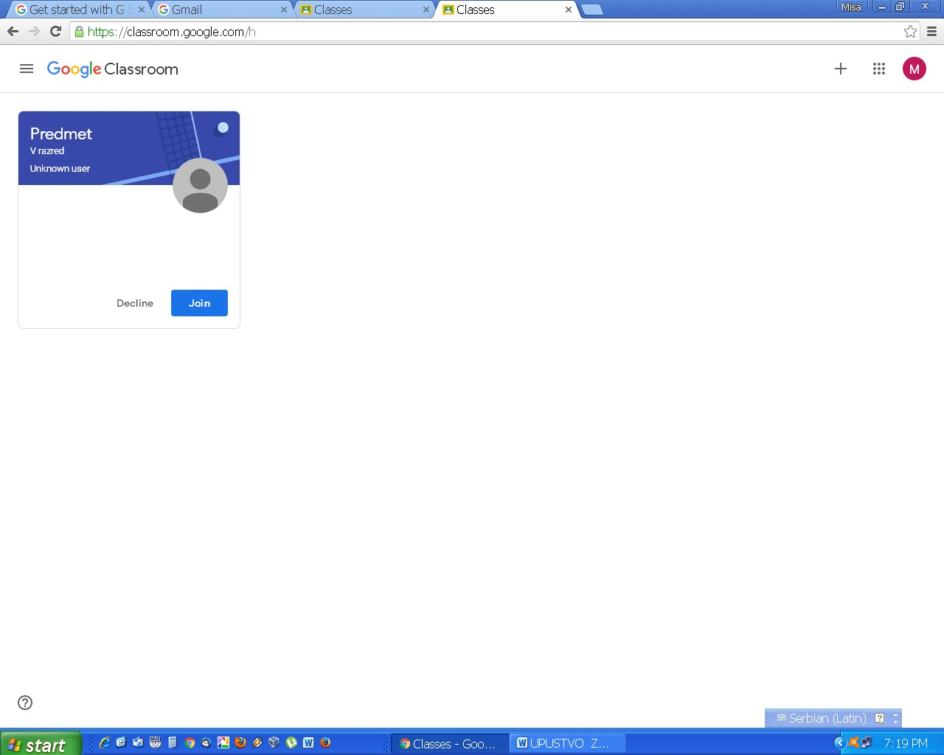
U našem slučaju to je učionica sa nazivom „Predmet“. Da bi ste „ušli“ u nju potrebno je da kliknete na Join. Klikom na Join otvara se sgtranica (učionica) sa sledećim elemetima:
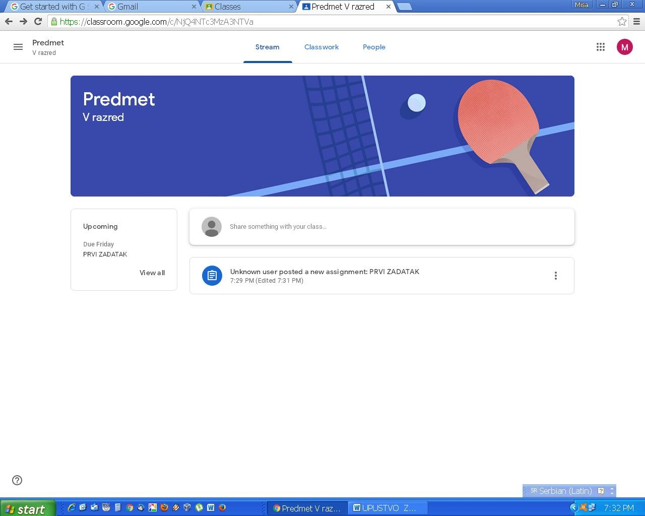
Odabirom Stream vidimo trenutno postavljeni zadatak i kada je postavljen. Klikom na Classwork dobijamo detaljniji pristup zadatku sa svim prilozima. Opcija People prikazuje ime i prezime profesora i ostalih učenika koji su u grupi
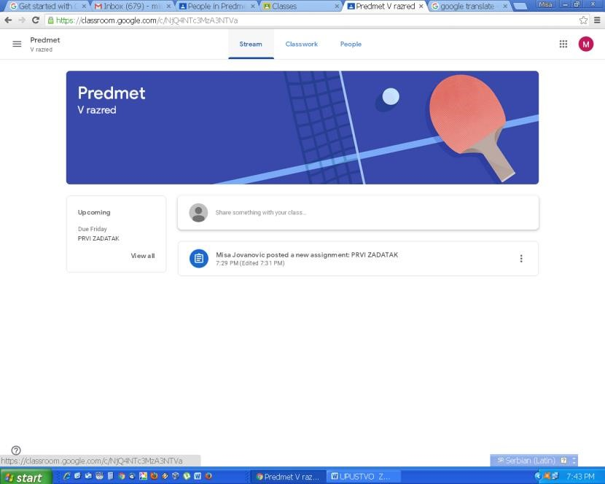.
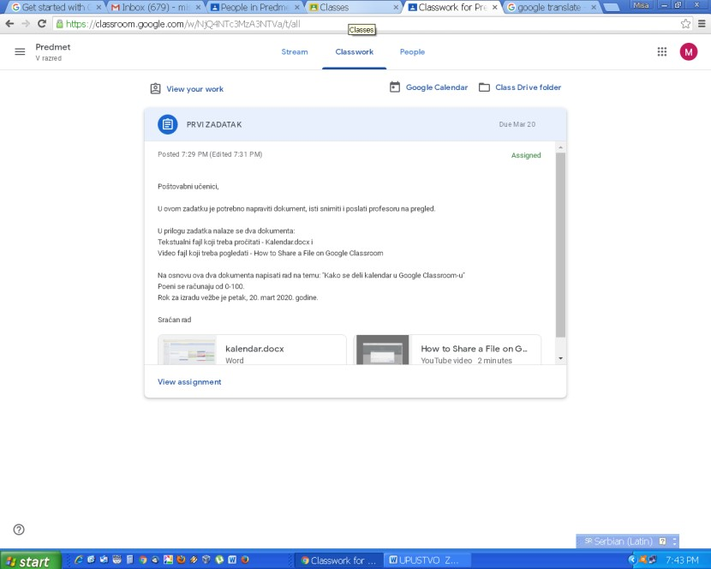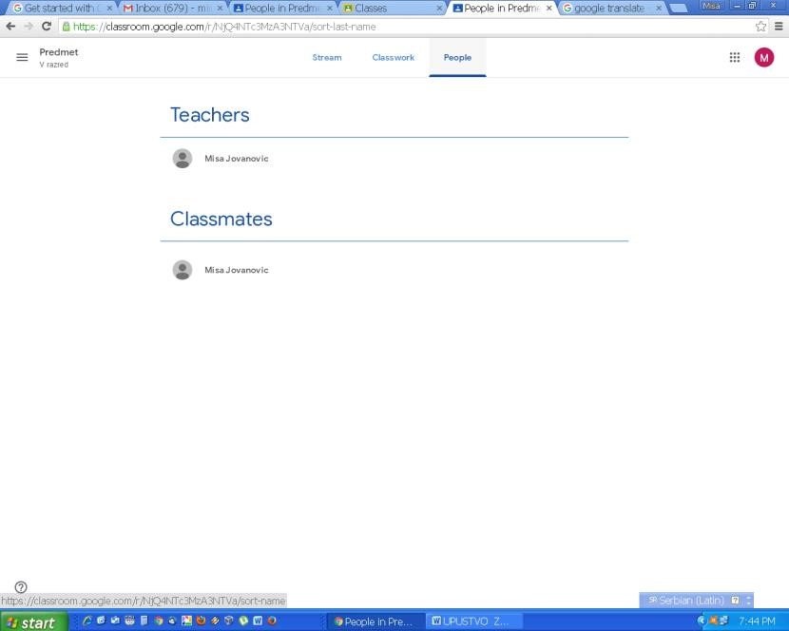

Kako napraviti dokument i proslediti profesoru?
Zadatak je moguće otvoriti na nakoliko načina. Mi ćemo koristiti samo jedan ostale načine sami otkrite!
Kliknite na Stream a potom na naziv zadatka.Otvara se sledeća stranica:

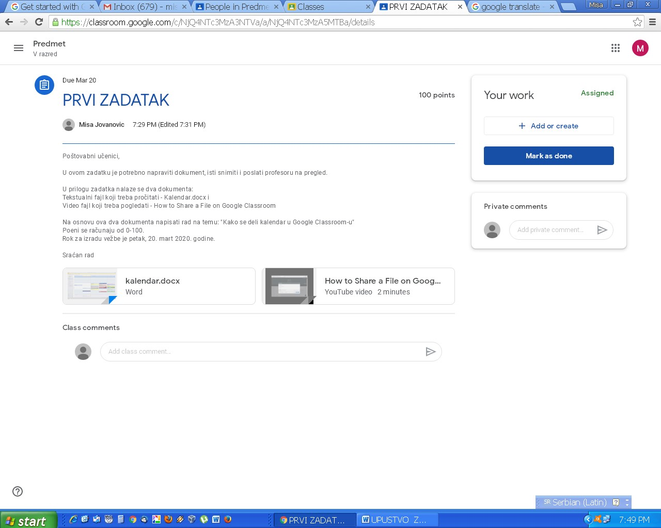

TEKST
ZADATKA

PRILOZI

LINIJA
ZA
KOMENTARISANJE
ZADATKA

SA
PROFESOROM I
OSTALIM UČENICIMA

U delu stranice Your work učenici formiraju svoj dokument sa odgovorima klikom na Add or create
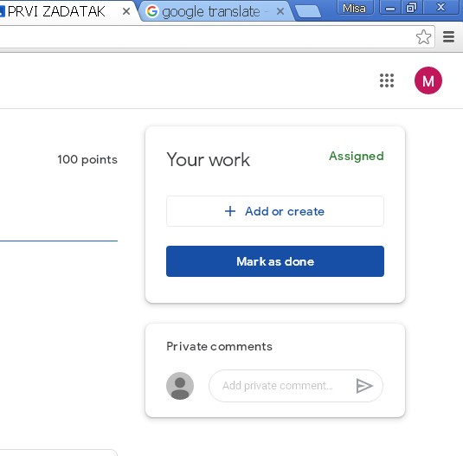

LINIJA ZA PRIVATNE
KOMENTARE IZMEĐU
PROFESORA I UČENIKA

Iz padajuce liste biramo Docs
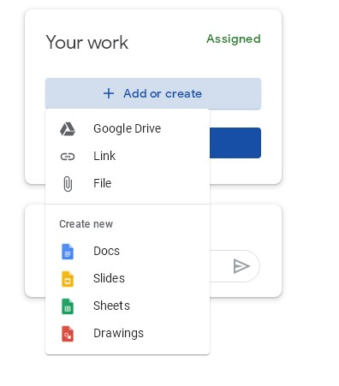
Tada se formira dokument sa sledećim imenom: Ime Prezime – Ime zadatka. Klikom na ime dokumneta otvara se Google Docs u kome se može ukucati tekst, ubaciti slika, tabela, grafikon...
(Slično kao i u MS Word-u)
Kada se rad ne završi ili završi klikom na Turn In (2 puta) rad se čuva i šalje profesoru na pregled.
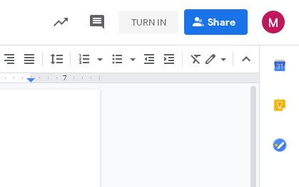

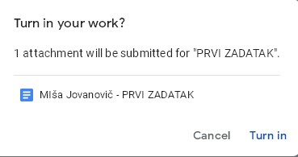
Ukoliko rad nije završen učenik može u liniji za privatne komentare može profesoru poslati poruku da rad nije još završen da ga ne bi ocenio.
Ako učenik želi da nastavi pisanje rada treba da klikne 2 puta na Unsubmit pa tek onda na ime dokumenta. U tom slučaju možete nastaviti pisanje dokumenta (pojavljuje se dugme Turn In kada uđemo u dokument).
Ukoliko kliknete samo na ime dokumenta on će se otvoriti ali samo za pregled.
Broj poena koji je učenik dobio prikazuje se u gornjem desnom uglu zadatka npr. 90/100.
